赴台参会总结报告
为加强海峡两岸通识教育交流，增进台湾大学、大叶大学与我校实质之交流与合作，应大叶大学之邀请，我校文理学部教师王婷娟、于彬和齐燕舞于2017年11月15至18日，赴台湾大学和大叶大学，参加由台湾通识教育学会、大叶大学、中华青年企业家协会主办的“第一届大学通识教育深耕与创新研讨会”，与会者就大学通识教育深耕之创新体制与教学进行深度的探究。
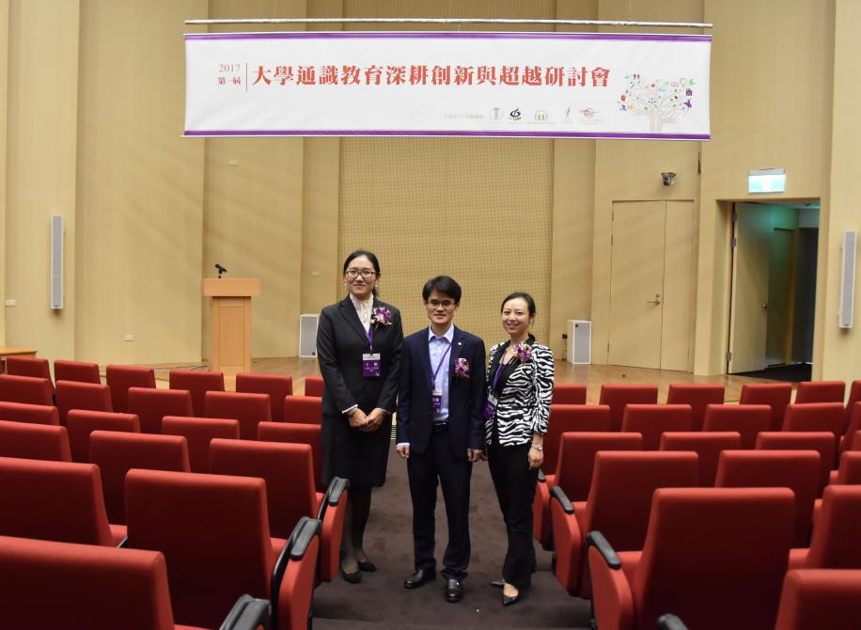
本届大会吸引了大陆地区和港澳台地区共一百多位专家和学者的积极参加，会议主要围绕通识教育深耕实践经验交流；通识教育的创新体制与教学模式；通识教育与在地区域结合的社会责任；通识教育师资培育与多元升等制度；通识教育教与学成效之研究的转译；大学或中学通识教育策略联盟式经验交流等具体议题展开。
16日上午，在台湾大学举行了大会开幕式，开幕式仪式上台湾通识教育学会庄荣辉理事长、台湾通识教育学会黄俊杰名誉理事长、台湾通识教育策略联盟暨质量策进会刘金源理事长致辞，表达了主办方对于此次研讨会的重视和希望，同时表达了对与会嘉宾的欢迎与感谢。
大会主要由“专题演讲”和“通识教育深耕论坛”两大部分构成。来自清华大学、复旦大学、武汉大学、香港中文大学、台湾大学等高校的教务、通识中心主任或副校长，报告各自开展通识教育的经验，与代表们分享他们通识教育的最新成果。
本次会议对我校通识教育建设与发展、教育教学、师资培育以及培养高技能高素质的国际化人才具有深远意义。

